特种设备使用登记（按单位办理）

提交材料规范

说 明
1、提交的登记申请文书与其它申请材料应当使用A4型白色纸张。依本表打印生成的，使用黑色或蓝色墨水钢笔或签字笔签字；手工填写的，使用黑色或蓝色墨水钢笔或签字笔工整填写、签字。
2、对于现场窗口提交材料的，未注明提交复印件的，应当提交原件（未注明复印件的即为原件）；提交复印件的，应当注明“与原件相符”并加盖公章或者个人签名（适用于公民个人所有的特种设备）、写“与原件相符”和日期、复印清晰、大小与原件相符。
3、提交材料涉及签署，参照申请书中申请人的注释，未注明签署人的，自然人由本人签字，法人和其他组织由法定代表人、负责人或有权签字人签字，并加盖公章。涉及代签文书的，需提交授权人委托他人签字的授权委托书，授权委托书应为原件，且授权人应亲笔签字。
4、窗口提交材料时，表格可以修改，修改部分，受委托人签名确认即可，但不能涂了再改。

特种设备使用登记（按单位办理）
提交材料规范

一、气瓶（不含车用气瓶）使用登记
按单位登记的特种设备使用登记表，适用于车用气瓶的使用登记表（样式一）。
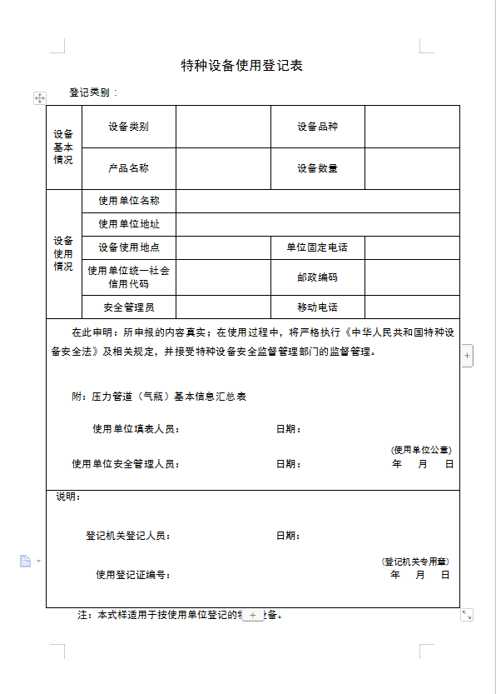
样式一
申请人网上办理时，由于系统已经设置让申请人填写相关字段用于生成使用登记表，所以网上办理时，不需要提交《特种设备使用登记表》。
二、委托书原件（委托他人办理时须提交）
委托书，我们提供的是参考样板，不一定要按照我们的样板制作。使用单位自己制作的委托书，有委托的事项、受委托人、权限、时限（不写的，可以认为无时间限制）等要素，使用单位盖章（使用单位是个人的，个人要本人签名），即可认为是有效的委托书。

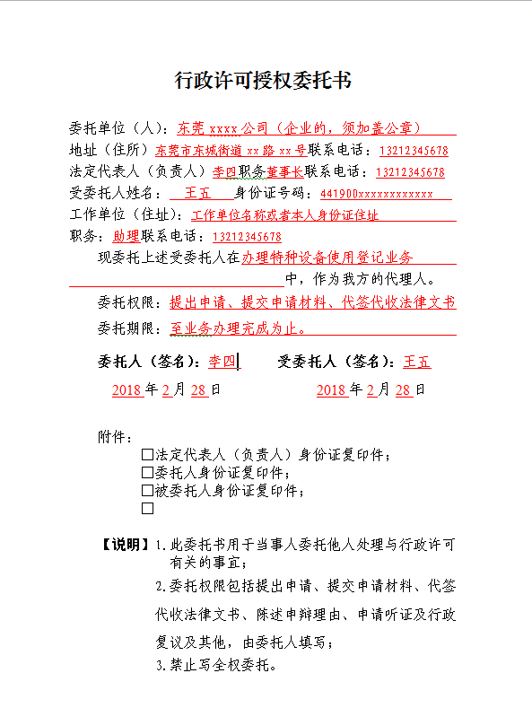
模板一

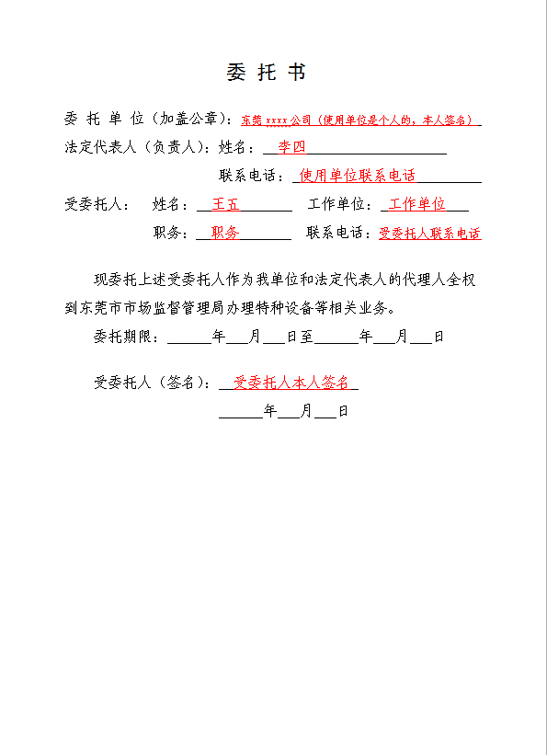
模板二

如果申请人采用模板一的委托书，必须要根据下方的说明填写。如果委托人，即法定代表人不在中国，不方便签名的，可以修改格式，将委托人签名部分删除，将受委托人签名部分往左移。

三、特种设备监督检验证明复印件
安装监督检验证明，是指压力管道安装时，进行的安装监督检验，出具的《压力管道安装监督检验报告》。

四、制造监督检验证明
制造监督检验证明，是指气瓶在制造时，经当地的特种设备检验机构检验合格，出具的《气瓶制造监督检验证书》。
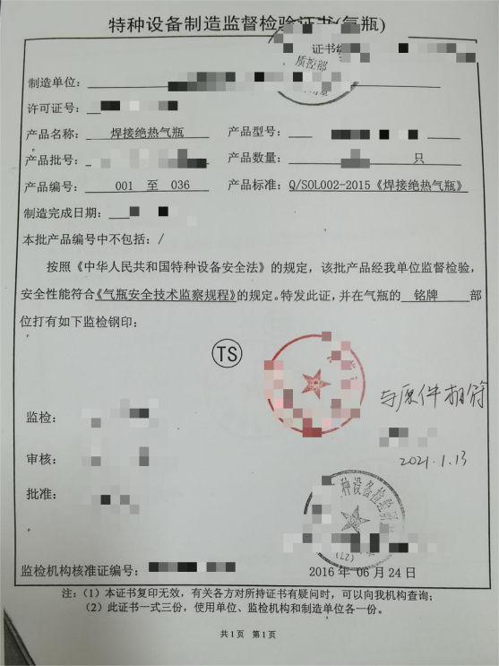
五、定期检验证明
定期检验证明，是指气瓶的制造监督检验证明过期后，进行定期检验的检验报告，只有提交的气瓶的制造监督检验证明过期了，才需要提交。而且只需要提交最近的、有效期内的气瓶定期检验报告。
气瓶的定期检验报告，不一定由东莞特检院出具，可以由社会上的检验机构出具的。
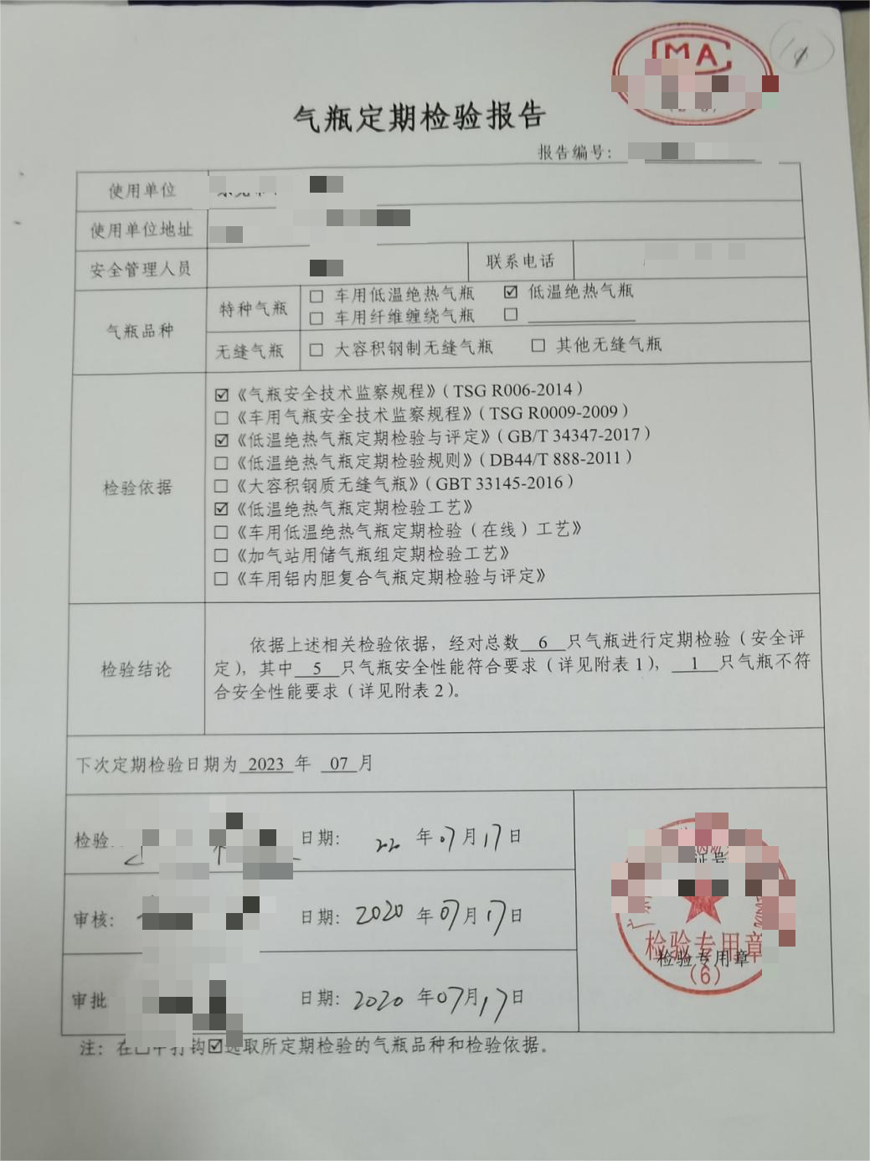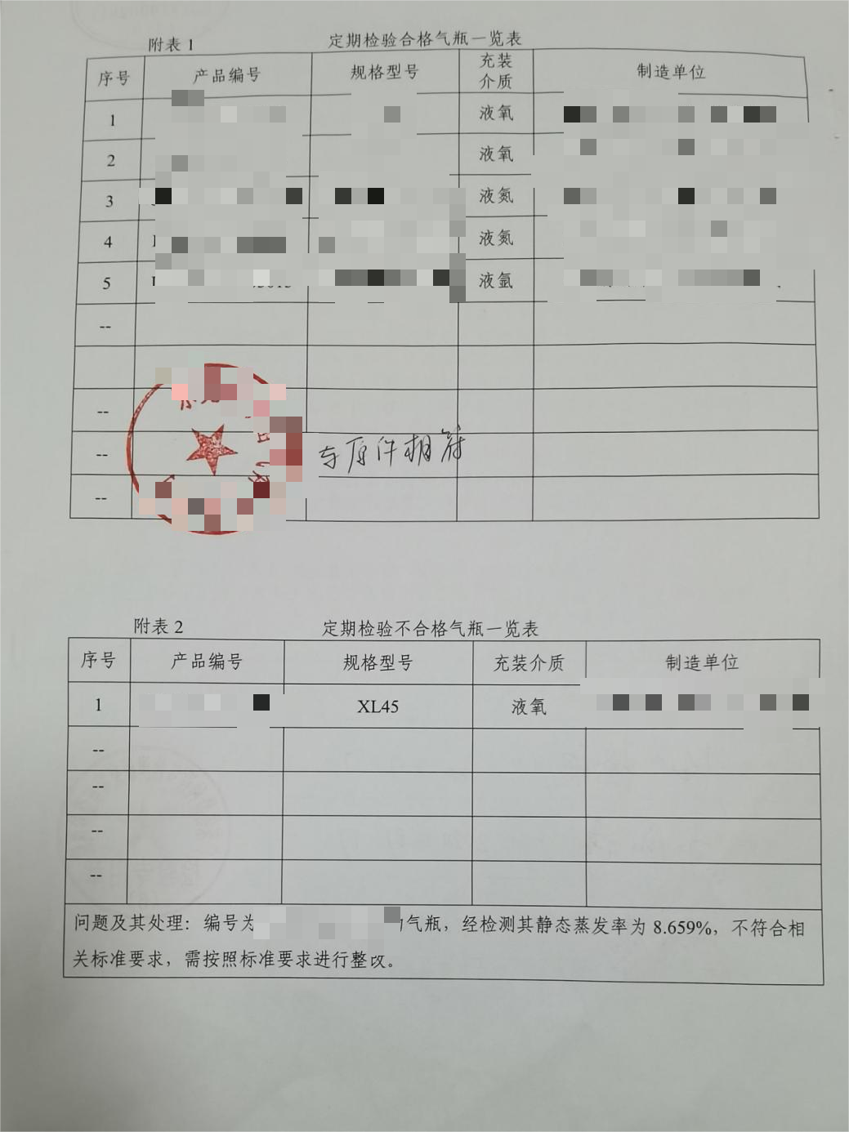
六、气瓶基本信息汇总表
《气瓶基本信息汇总表》，由企业根据自己的气瓶的情况填写（详见特种设备业务办理所需表格及填写范本）。一般建议填写一批气瓶即可。
七、压力管道基本信息汇总表——工业管道
《压力管道基本信息汇总表——工业管道》，由企业根据企业的情况和压力管道检验报告的情况填写（详见特种设备业务办理所需表格及填写范本）。一般建议填写一条即可。设计/工作条件，可以选择设计条件或者工作条件其中一个填写。
八、特种设备停用报废注销登记表
申报种类，停用、报废、注销，只能选一种。
使用单位和单位地址，填写使用单位营业执照（法人证书）上的名称和住址，如果是个人的，填写姓名和身份证住址（台港澳同胞的，填通行证上的姓名，地址，写台湾、香港、澳门）
安全管理员和联系电话，填安全管理人员的姓名和联系电话，同时，设备上的管理人员和联系电话，也要更新到业务上。（一般以提交的《特种设备停用报废注销登记表》为准，不以系统里的为准）
产权单位和联系电话，填产权单位名称和联系电话。
设备品种（名称），可以填设备的设备品种，也可以设备的名称，填写设备的俗称也可以，但是不能错。
使用登记证编号，设备有使用登记证编号的，需要填写，如果之前没有发过使用登记证（电梯在2018年5月之前没有发使用登记证，叉车在2015年8月之前没有发使用登记证）的，可以不填写。
设备代码，有设备代码的填设备代码，没有的，填设备注册代码。
设备使用地点，按照系统上的设备使用地点填写。
产品编号，按照设备的产品编号填写。
停用报废注销原因，填写设备停用的原因，比如暂停使用，但是不能写无关的原因，或者申请停用（申请停用，是意见，不是原因）。
使用单位意见，建议填申请停用。写日期和加盖公章（个人的，须本人签名）
产权单位意见，不强求加意见和盖章，如果填写了意见，没有错的话，也可以。

九、特种设备使用登记证变更证明
异地移装的设备办理使用登记，须提交。外地的使用单位先到原登记机关办理跨行政区域移装，取得变更类别为移装的《特种设备使用登记证变更证明》，方可由新的使用单位到新到的登记机关办理移装后登记。也就是我们办理跨行政区域移装的时候，发出的变更类别为移装的《特种设备使用登记证变更证明》。
如果是东莞市内移装的设备的移装后登记，须提交我们发出的同意移装的《特种设备使用登记信息变更申报表》（因为市内移装是不需要发出《特种设备使用登记证变更证明》的）。
十、特种设备达到设计使用年限继续使用的申请书
须由使用单位安全管理负责人同意、主要负责人批准，并加盖公章或本人签名（使用于个人所有的特种设备）。
十一、特种设备使用登记信息变更申报表
《特种设备使用登记信息变更申报表》的变更事项有使用单位变更（包括过户并登记和仅过户）、使用单位名称变更、启用、移装、过户并移装。
过户并登记时，在“使用单位变更”前的方框上打勾。如果是之前停用的设备，需要过户并同时启用的，也只需在“使用单位变更”前的方框上打勾，不需要勾选启用，因为过户并登记的结果是同时启用的。
使用单位申明和原使用单位申明。原因，写变更的原因，比如业务需要，管理需要等原因。经办人，需要填写（不是签名）法定代表人（个人的，是使用单位本人）或者受委托人，不能填其他人。单位公章位置，须加盖公章和填写日期，个人的，须使用单位本人签名。
如果出具了产权单位出具的证明后，证明原使用单位已经不存在（企业的话，倒闭、搬迁、注销；个人的话，死亡、不知所踪、无法联系），原使用单位的信息和经办人也需要填写，但是不需要再加盖公章或者个人本人签名。
仅过户时，在“使用单位变更”前的方框上打勾。
使用单位名称变更时，只有窗口提交业务时才需要提交。网上办理，不需要提交，使用单位名称变更时，在“使用单位名称变更”前的方框上打勾。
十二、产权单位的书面委托或者授权文件
当使用单位不是产权单位时，须由产权单位出具书面委托或者授权文件（是产权单位委托或者授权使用单位报废设备的委托书或者授权书，不是委托经办人的委托书）。

十三、特种设备使用登记证换证申请书
申请书内容包括：申请原因、设备名称、设备代码、产品编号。如果网上办理，系统有地方填申请原因，也读取了设备，所以不需要提交，也不需要提交遗失证明。

